**AVALIAÇÃO DA INFILTRAÇÃO DE ÁGUA NO SOLO PELO MÉTODO DE INFILTRÔMETRO DE ANEL NO AGRESTE ALAGOANO**

**Resumo**

A infiltração de água no solo é o processo de entrada de água através da superfície do solo. O conhecimento da taxa de infiltração da água no solo é de fundamental importância para definir técnicas de conservação do solo, planejar e delinear sistemas de irrigação e drenagem, bem como auxiliar na composição de uma imagem mais real da retenção da água e aeração no solo. O presente trabalho teve como objetivo determinar as curvas de infiltração e velocidade de infiltração de água pelo método de infiltrômetro de anel em um solo do agreste alagoano. O Infiltrômetro de anel é um equipamento composto por dois anéis (50 e 25 cm de diâmetro e 30 cm de altura), que são instalados de forma concêntrica e enterrados a 15 cm. Pode-se concluir que o método de infiltrômetro de anel é simples e prático para determinação da infiltração acumulada (I) e a velocidade de infiltração (VI). O solo foi caracterizado como Argissolo Vermelho distrófico e sua VIB (velocidade de infiltração básica) foi classificada como alta (2 cm h-1).

**Palavras-chave:** condutividade hidráulica; velocidade básica; textura do solo

**Abstract**

The infiltration of ground water is the process water inlet through the surface of the soil. Knowledge of the rate of water infiltration into the soil is of fundamental importance to define techniques for soil conservation, planning and outline of irrigation and drainage systems, as well as assist in composing a truer picture of water retention and aeration in the soil. This study aimed to determine the curves of infiltration and infiltration rate of water by the method of ring infiltrometer on a solo wild Alagoas. The ring infiltrometer is a device comprising two rings (50 and 25 cm in diameter and 30 cm height), which are concentrically installed and buried 15 cm. It can be concluded that the ring infiltrometer method is simple and practical to determine the cumulative infiltration (I) and the rate of infiltration (VI). The soil was characterized as Typic and their VIB (infiltration rate) was classified as high (2 cm h-1).

**Keywords:** hydraulic conductivity; basic speed; soil texture

**INTRODUÇÃO**

Segundo Bernardo (1989) a velocidade de infiltração é um processo pelo qual a água penetra no perfil do solo, a partir da sua superfície, em função do tempo. Inicialmente, seu valor é elevado, que vai diminuindo, até se tornar constante, onde pode-se denominar de velocidade de infiltração básica (VIB) do solo. De acordo com Cunha (2009) esse parâmetro é de fundamental importância para definir os métodos de conservação do solo, planejamento e dimensionamento de sistemas de irrigação e drenagem.

Em irrigação, a velocidade de infiltração básica (VIB) é que vai determinar se o solo suporta a intensidade de aplicação imposta por determinado tipo de emissor. Ela deve ser levada em conta na escolha do emissor, principalmente nas irrigações por aspersão (MANTOVANI et al., 2009). Sendo assim o conhecimento da capacidade de infiltração de água no solo e suas relações com as propriedades do solo são de fundamental importância para o eficiente manejo do solo e da água (REICHARDT & TIMM, 2004).

A determinação da infiltração de água no solo deve ser feita por métodos simples e capazes de representar, adequadamente, as condições em que se encontra o solo. Para tanto, torna-se necessário adotar métodos, cuja determinação baseia-se em condições semelhantes àquelas observadas durante o processo ao qual o solo é submetido (PRUSKI et al., 1997).

O processo de infiltração ocorre porque a água da chuva ou da irrigação, na superfície do solo tem potencial total aproximadamente nulo e a água do solo tem potencial negativo, potencial este tanto mais negativo quanto mais seco estiver o solo. É estabelecido então um gradiente de potencial total, que é a soma dos potenciais gravitacional e matricial. No início da infiltração, quando o solo está relativamente seco, o potencial matricial é relativamente grande em relação ao potencial gravitacional. Ao longo do tempo de infiltração, com o umedecimento do solo e redução do potencial matricial, o gradiente de potencial total passa a ser igual ao potencial gravitacional (REICHARDT, 1987). Por isso o processo de infiltração é um processo desacelerado (REICHARDT, 1987; BERTONI & LOMBARDI NETO,1990; LIBARDI, 1995; ARAÚJO FILHO & RIBEIRO, 1996) que assume um valor constante após um determinado tempo, denominado de velocidade de infiltração básica (VIB).

O processo de infiltração depende, em maior ou menor grau, de diversos fatores. RAWLS et al., (1996) classificam em quatro categorias os fatores que interferem a infiltração, sendo eles: os fatores ligados ao solo, que incluem a textura do solo (SILVA & KATO, 1997; BERTONI & LOMBARDI, 1990), massa específica (SALES et al., 1999), teor de matéria orgânica, porosidade (PERROUX & WHITE, 1988; EVERTS & KANWAR, 1992) e tipo de argila e químicas, além da umidade (ARAÚJO FILHO & RIBEIRO, 1996), capacidade de retenção e a condutividade hidráulica. O conhecimento da taxa de infiltração da água no solo é de fundamental importância para definir técnicas de conservação do solo, planejar e delinear sistemas de irrigação e drenagem, bem como auxiliar na composição de uma imagem mais real da retenção da água e aeração no solo.

A determinação da VIB pode ser feita em nível de campo, com a utilização de alguns equipamentos, porém, é um processo demorado e trabalhoso, sendo assim criou-se tabelas que expressam a classe do solo para uma determinada VIB (Tabela 01).

**Tabela 01.** Classificação do solo a partir de sua VIB:

|  |  |  |  |
| --- | --- | --- | --- |
| Tipos de solo |  | VIB cm h-1 |  |
|  |  |  |  |
| Solo de VIB muito alta |  | >3,0 |  |
| Solo de VIB alta |  | 1,5 - 3,0 |  |
| Solo de VIB média |  | 0,5 -1,5 |  |
| Solo de VIB baixa |  | < 0,5 |  |
|  |  |  |  |

Fonte: Bernardo et al., (2006)

Vários métodos de campo têm sido utilizados para determinar a VI de um solo, dentre eles pode-se destacar o método do infiltrômetro de anel, por ser simples e de fácil execução. Entretanto, cabe ressaltar que a escolha do método deve ser condizente com o tipo de irrigação que será utilizada naquela área. MANTOVANI et al., (2006) destacam que em irrigação, mais importante do que a VI é a velocidade de infiltração básica (VIB), sendo ela quem vai dizer se o solo suporta a intensidade de aplicação imposta por determinado tipo de emissor, ou seja, ela deve ser levada em conta na escolha, por exemplo, dos aspersores no método de irrigação por aspersão.

Este trabalho teve como objetivo determinar as curvas de infiltração e velocidade de infiltração de água pelo método de infiltrômetro de anel.

**MATERIAL E MÉTODOS**

O presente trabalho foi conduzido na Universidade Federal de Alagoas (UFAL/Campus Arapiraca) situada na Av. Manoel Severino Barbosa, s/n, Bom Sucesso, em Arapiraca, AL, com as seguintes coordenadas geográficas: 9º48’09” de latitude Sul, 36º39’40” de longitude Oeste do meridiano de Greenwich e altitude de 264 m, solo plano com boa drenagem. Esta região é de transição entre a Zona da Mata e o Sertão Alagoano, cujo clima é classificado como do tipo ‘As’ tropical com estação seca de Verão, pelo critério de classificação de Köeppen.

Anteriormente tinha sido cultivada com feijão (*Faseolus vulgaris*), o solo foi classificado como Argissolo vermelho distrófico,(EMBRAPA, 2006) cujas características químicas na profundidade de 0-20 cm, foram apresentadas na Tabela 1.

**Tabela 1.** Resultado da análise química do solo realizada antes da instalação do experimento com adubos verdes no município de Arapiraca.

|  |  |  |  |  |  |  |  |  |  |  |  |  |  |
| --- | --- | --- | --- | --- | --- | --- | --- | --- | --- | --- | --- | --- | --- |
| Profundidade | pH | MO | P | Fe | Cu | Zn | Mn | H+ | Al | Mg | Ca | K | V |
| H2O | g dm- 3 | Mg dm-3 | | | | | cmolc dm-3 | | | | | % |
| 0 - 20 cm | 5,7 | 15 | 13 | 44,5 | 0,86 | 2,4 | 32 | 4 | 0,2 | 1,4 | 1,4 | 0,2 | 54 |

A velocidade de infiltração básica (VIB), foi determinada seguindo metodologia de BERNARDO et al., (2006), utilizando-se o método do infiltrômetro de anel, que consiste em dois anéis, colocados concentricamente (Figura 1, 2, 3 e 4), sendo o menor com diâmetro de 25 cm e o maior com 50 cm, e altura de 30 cm.

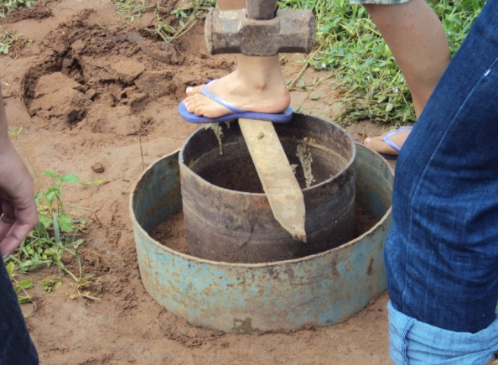 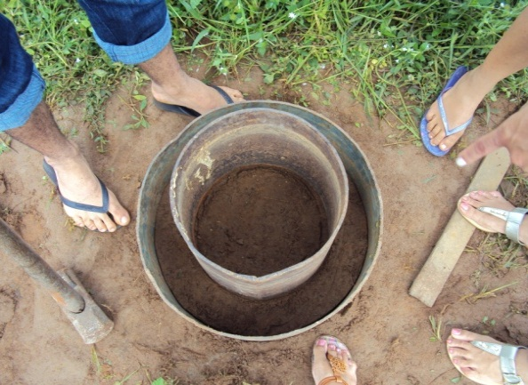

Figura 1 – Instalação do infiltrômetro Figura 2 – Vista de cima dos dois anéis.

de anel.

Fonte: autores Fonte: autores

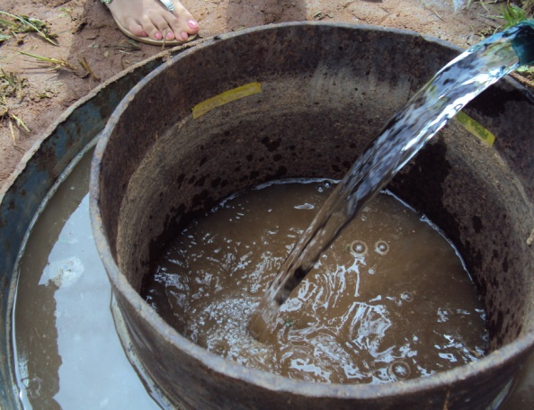 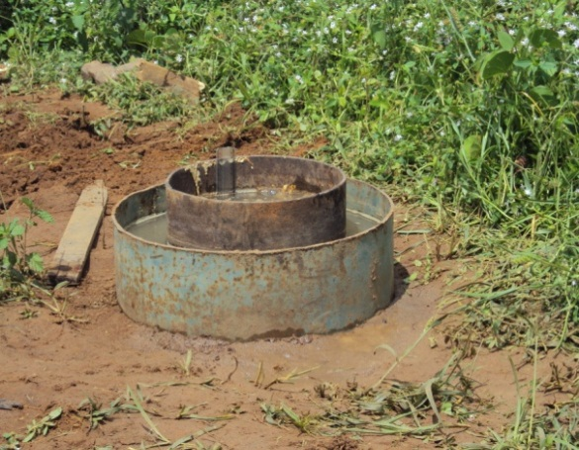

Figura 3 – Acréscimo de água ao anel. Figura 4 – Aferição do anel.

Fonte: autores Fonte: autores

O anel externo tem como finalidade reduzir o efeito da dispersão lateral da água infiltrada do anel interno. Assim, a água do anel interno infiltra no perfil do solo em direção predominante vertical, o que evita a superestimava da taxa de infiltração. Após a instalação dos anéis, enterrando-os no solo até aproximadamente metade de sua altura, revestiu-se o anel central com plástico e colocou-se água ao mesmo tempo nos dois anéis. Retirou-se o plástico e, com uma régua, acompanhou-se a infiltração vertical no anel interno, em intervalos de tempo iniciados a cinco minutos. Observando-se em um cronômetro simultaneamente, esse tempo foi aumentando, sendo variável com o tempo de infiltração do volume de água.

Nos dois cilindros, manteve-se a altura da lâmina de água máxima de aproximadamente 5 cm, permitindo oscilação máxima de 4 cm. O tempo em minutos realizado de cada leitura foi: 0, 5, 10, 30 minutos a contar do instante zero e, com repetições até o tempo total de duração do teste de 119 minutos. O critério adotado neste trabalho para condição de taxa de infiltração constante foi quando o valor de leitura da carga de água no cilindro interno se repetiu pelo menos quatro vezes.

A partir dos dados obtidos em campo foi possível determinar a equação da infiltração e de capacidade de infiltração (CI). As equações que descrevem a infiltração são:

$I=C*T^{n}$ (1)

Em que:

I = Infiltração acumulada (mm);

C = constante que evidencia lâmina infiltrada no primeiro minuto, em cm;

T = tempo transcorrido para infiltrar a lâmina de água, em min;

n = declividade da reta, determinada no local para cada tipo de solo, tendo como limites 0 < n <.

A velocidade de infiltração instantânea foi obtida pela equação (eq. 2):

$VI=n*C{*T}^{n-1}$ (2)

Fazendo: n x C = K tem-se a equação (eq.3):

$VI=60*K{*T}^{n-1}$ (3)

Onde:

VI = velocidade de infiltração instantânea, em mm.h-1;

K = capacidade de infiltração no primeiro minuto, em mm.h-1;

T = tempo transcorrido para atingir a velocidade de infiltração instantânea, em min;

n = declividade da reta, determinada no local para cada tipo de solo, tendo como limites -1 < n < 0.

Aplicando-se os logaritmos, temos:

$$LogI=LogC+n*LogT$$

que é a equação de uma reta do tipo y=a + bx, assim:

y = Log I (infiltração acumulada)

a = LogC

b = n

x = Log T (tempo acumulado).

Para encontrar os valores na equação linear utiliza-se o método de regressão linear, dada pela equação (eq. 4) :

$n=B=\left(\frac{Σ\left(x*y\right)-\frac{(Σx*Σy)}{N}}{Σx^{2}-\frac{{\left(Σx\right)}^{2}}{N}}\right)$ (4)

Sendo N igual ao número de leituras realizada com a régua.

A = Ymédio - B x X médio e

C = anti log A;

Para obtenção do tempo da velocidade de infiltração básica, foi usada a equação (eq. 5):

$T vib={\left(\frac{-0,001}{C*n\left(n-1\right)}\right)}^{\frac{1}{n-2}}$ (5)

Tvib = tempo para atingir a velocidade de infiltração básica, em min;

n = declividade da reta, determinada no local para cada tipo de solo.

C = constante que evidencia lâmina infiltrada no primeiro minuto, em cm;

**RESULTADOS E DISCUSSÃO**

A determinação da infiltração acumulada (Ia) e da velocidade de infiltração (VI) do solo pelo método do infiltrômetro de anel foram obtidas conforme os dados demonstrados na Tabela 2. A partir dos dados obtidos no campo, elaborou-se os gráficos de Infiltração acumulada (Ia) e de Velocidade de Infiltração (VI). Percebe-se que ao longo do teste a infiltração acumulada (Ia) aumenta com o tempo (Figura 5), e a velocidade de infiltração (VI) diminui, até o valor se aproximar de uma estabilidade (Figura 6).

**Tabela 2.** Determinação da infiltração acumulada (Ia) e da velocidade de infiltração (VI) pelo método do infiltrômetro de anel.



Figura 5: Infiltração acumulada (mm).

Figura 6: Velocidade de infiltração da água no solo (cm/h).

Inicialmente observou-se uma velocidade de infiltração de 20 cm h-1 e gradativamente este valor foi diminuindo lentamente no decorrer do tempo, de forma que após um hora e cinquenta e quatro minutos (13:24 às 14:54) alcançou um valor constante de 2 cm h-1 , sendo então este o valor denominado de VIB (Velocidade de Infiltração Básica do solo) (Figura 6).

Essa observação pode ser confirmada por Bernardo (1989), Reichardt (1990) e Tucci (2009) que afirmam que a velocidade de infiltração de água no solo inicialmente é alta e vai diminuindo gradativamente até um valor quase constante chamado de VIB.

De acordo com BERNARDO et al., (2006) o solo pode ser classificado de acordo com a sua velocidade de infiltração básica em: > 30 mm/h (VIB muito alta), de 15-30 mm/h (VIB alta), 5-15 mm/h (VIB média) e < 5mm/h (VIB baixa). O valor para a VIB encontrado classifica o solo com uma VIB alta já que é maior que 1,5 cm.h-1.

Esse resultado sugere que o solo é de textura franco-arenosa já que a VIB está relacionada com a textura e estrutura do solo. Os valores de VIB segundo a textura do solo podem ser: arenosa quando de 25 a 250 mm/h; franco-arenosa de 13 a 76 mm/h; franco-arenosa-argilosa de 5 a 20 mm/h e franco-argilosa: 2,5 a 15 mm/h (BERNARDO et al., 2006)

A infiltração acumulada de água no solo foi descrita pela equação potencial ou de Kostiakov e seus coeficientes e expoentes foram determinados pelo método da regressão linear, aplicando-se a transformação logarítima nos dados de tempo acumulado e infiltração acumulada da Tabela 2. Sendo assim, as equações de infiltração acumulada e velocidade instantânea encontradas foram:

$Ia=2,122 X^{0,2444}$ e $VI=65,321 T^{-0,749}$

CONCLUSÃO

O método de infiltrômetro de anel é simples e prático para determinação da infiltração acumulada (I) e da velocidade de infiltração (VI). Além disso, pode-se concluir que o solo caracteriza-se ser de textura franco-arenosa e sua VIB, velocidade de infiltração básica, é classificada como alta (2 cm h-1).

REFERENCIAS

ARAÚJO FILHO, J. C.; RIBEIRO, M. R. Infiltração de água em Cambissolos do

Baixio do Irecê (BA). **Revista Brasileira de Ciência do Solo**, Campinas, v.20,

p.263-370, 1996.

BERNARDO, S; SOARES, A. A.; MANTOVANI, E. C. **Manual de irrigação**. 8. Ed. Atual. e Ampl. Viçosa: UFV, 2006. 625p.

BERNARDO, S; SOARES, A. A.; MANTOVANI, E. C. **Manual de irrigação**. 5. Ed. Viçosa: UFV, Imprensa Universitária, 596 p.

BERTONI, J.; LOMBARDI NETO, F. **Conservação do Solo**. Piracicaba: Livroceres, 1990, 355 p.

CUNHA LINS, J.L.X.; ALBUQUERQUE, A. W.; SILVA, C. A.; ARAÚJO, E. DE.; JUNIOR, R. B. S.; Velocidade de infiltração da água em um latossolo amarelo submetido ao sistema de manejo plantio direto**. Revista Caatinga,** Mossoró, v22,n.1, p.199-205, janeiro/março de 2009.

EMBRAPA - Empresa Brasileira de Pesquisa Agropecuária. Centro Nacional de Pesquisa de Solos**. Sistema brasileiro de classificação de solos**. 2.ed. Brasília: Embrapa SPI, 2006. 306p.

EVERTS, C. J.; KANWAR, R. S. Interpreting tension-infiltrometer data for quantifying soil macropores: some practical considerations. **Transactions of the ASAE**, Saint Joseph, 36(2):423-428, 1992.

LIBARDI, P. L. **Dinâmica da água no solo**. 1.ed. Piracicaba, 1995. 497 p.

MANTOVANI, E. C.; BERNARDO, S.; PALARETTI, L. F. Irrigação**: princípios e métodos**. Viçosa: UFV, 2006. 318 p.

MANTOVANI, E. C.; BERNARDO, S.; PALARETTI, L. F. Irrigação: **princípios e**

**métodos.** 3 ed. Viçosa: UFV, 2009. 355 p.

PERROUX, K. M.; WHITE, I. Designs for disc permeameters. **Soil Science Society of America Journal**, Madison, v.52, p.1205-1215, 1988.

PRUSKI, F.F.; VENDRAME, V.; OLIVEIRA E.F.; BALBINO, L.C.; FERREIRA, P.A.;WERLANG, L.; CARVALHO, L.T. **Infiltração de água no Latossolo Roxo.** Pesquisa Agropecuária Brasileira, v. 32, n. 1, p.77-84, 1997.

RAWLS, W.J., DAVID, G., VAN MULLEN, J.A., WARD, T.J. Infiltration. In:

ASCE.**Hydrology Handbook**. 2.ed. New York. p.75-124. (ASCE Manuals and

Report on Engineering Practice, 28), 1996.

REICHARDT, K. & TIMM, L.C. **Solo, planta e atmosfera: Conceitos, processos e aplicações.** Barueri, Manole, 2004.478p.

REICHARDT, K. **A água em sistemas agrícolas**. São Paulo, Manole, 1987. 188 p.

REICHARDT, K. **A água em sistemas agrícolas**. São Paulo, Manole, 1990. 188p.

SALES, L. E. O.; FERREIRA, M. M.; OLIVEIRA, M. S.; CURI, N. Estimativa da

velocidade de infiltração básica do solo. **Pesq. Agropec. Bras**., Brasília, v.34, n.11, p.2091-2095, nov/1999.

SILVA, C.L.; KATO, E. Efeito do selamento superficial na condutividade hidráulica saturada da superfície de um solo sob cerrado. **Pesq. Agropec. Bras**., Brasília, v. 32, n. 2, p. 213-220, 1997.

TUCCI, CEM. Hidrologia: **Ciência e Aplicação.** 4a ed. Porto Alegre: UFRGS. p. 943, 2009.